1. **Общие сведения о предприятии**

Интернет-агентство «Текстерра» было основано в 2007 году. Они первыми заговорили о контент-маркетинге в России и сделали ставку на контент продвижении сайтов. Изначально агентство занималось только созданием контента для сайтов, но сфера оказываемых ими услуг быстро расширилась. Сегодня «Текстерра» предлагает целый комплекс мер, направленных на увеличение трафика и повышение конверсии.

Отделы:

* Отдел Маркетинга
* Отдел Продвижения
* Отдел SMM
* Учебный центр TeachLine
  1. **Структура организации**

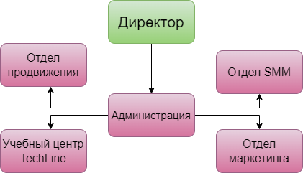

Рис. 1 «Структура ООО «Текстерра»»

1. Анализ материально-технической базы
   1. **Состав программного обеспечения**

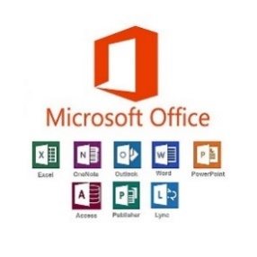**Microsoft Office** - Офисный пакет приложений, созданных корпорацией Microsoft для операционных систем Microsoft Windows, Windows Phone, Android, macOS, iOS. В состав этого пакета входит программное обеспечение для работы с различными типами документов: текстами, электронными таблицами, базами данных и др. Microsoft Office является сервером OLE-объектов и его функции могут использоваться другими приложениями, а также самими приложениями Microsoft Office. Поддерживает скрипты и макросы, написанные на VBA.

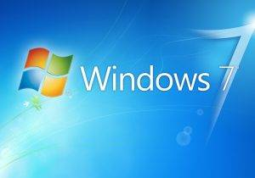**Microsoft Windows 7 Профессиональная** - представляет собой версию Windows 7, направленную непосредственно на бизнес-пользователей и IT-специалистов. Благодаря короткому времени отклика и постоянной готовности ПК к работе повышается производительность и обеспечивается лучшая защита от угроз безопасности.

**Visual Studio Code (VS Code) —** редактор исходного кода, разработанный Microsoft для Windows, Linux и macOS. Позиционируется как «лёгкий» редактор кода для кроссплатформенной разработки веб- и облачных приложений. Включает в себя отладчик[8], инструменты для работы с Git[9], подсветку синтаксиса, IntelliSense[10] и средства для рефакторинга. Имеет широкие возможности для кастомизации: пользовательские темы, сочетания клавиш и файлы конфигурации. Распространяется бесплатно, разрабатывается как программное обеспечение с открытым исходным кодом[11][12], но готовые сборки распространяются под проприетарной лицензией[13].

**Состав технических средств**

1 Ноутбук ASUS K53S

Таблица № 1 «Ноутбук ASUS K53S»

|  |  |
| --- | --- |
| https://items.s1.citilink.ru/623674_v01_b.jpg  **Общие параметры** | |
| Модель | ASUS K53S |
| Год релиза | 2019 |
| **Конфигурация** | |
| Процессор | Intel Core i3 2310М |
| Частота процессора | 2.1 ГГц |
| Количество ядер | 2 |
| Оперативная память | 3072 Мб, DDR3, 1333 МГц |
| Объём оперативной памяти | 8 ГБ |
| Графический процессор | nVidia GeForce GT 520M - 1024 Мб |
| **Устройства хранения данных** | |
| Объем HDD | 320 Гб, 5400 об/мин |
| Тип ODD | DVD-RW |
| Кард-ридер | 4 in 1, поддержка SD/MMC/MS/MS Pro |
| **Коммуникации ноутбука** | |
| Поддержка технологии Wi-Fi | Да, 802.11 b/g/n |
| Кабельная сеть(RJ-45) | 10/100/1000 (Gigabit Ethernet) Мбит/с |
| **Разъемы и интерфейсы ноутбука** | |
| Порты USB 2.0 | 3 |
| Разъем D-Sub | 1 |
| Разъем HDMI | 1 |
| **Операционная система ноутбука** | |
| Операционная система | Windows 10 |
| Разрядность ОС | 64-bit |
| **Мультимедийные особенности** | |
| Веб-камера | встроенная |
| Разрешение веб-камеры | 0.3 Мп |
| Встроенный микрофон | есть |
| Разъем для наушников | есть |
| Разъем для микрофона | есть |
| Акустическая система | стереодинамики Altec Lansing |
| **Батарея ноутбука** | |
| Количество ячеек батареи | 6 cell |
| Емкость батареи | 5200 mAh |
| Энергоемкость батареи | 56 Wh |
| Напряжение батареи | 10.8 V |
| **Корпус ноутбука** | |
| Цветовое решение | черный/коричневый |
| Внешняя поверхность | матовая |
| Внешняя поверхность | матовая/глянцевая |
| Размеры (ШхГхВ) | 378 х 253 х 34.9 мм |
| Вес | 2.6 кг |
| Гарантия | 12 мес. |
| Страна производитель | Китай |

2 Сервер Dell PowerEdge R740 (210-AKXJ-167)

Таблица № 2. «Сервер Dell»

|  |  |
| --- | --- |
| https://static.onlinetrade.ru/img/items/b/server_dell_poweredge_r740_210_akxj_167__1235530_1.png  **Общие** | |
| Тип корпуса | 2U |
| Код процессора | Silver 4116 |
| Количество ядер | 12 |
| Установленный объем ОЗУ | 384 (12 х 32) Гб |
| Продолжение таблицы № 3 | |
| Установлено блоков питания | 2 шт |
| Тип процессора | Intel Xeon |
| Частота процессора | 2100 МГц |
| Установлено процессоров | 1 |
| Количество слотов ОЗУ | 24 шт |
| Мощность блока питания |  |

3 Wi-Fi роутер TP-LINK Archer C6

Таблица № 3. «Wi-Fi роутер»

|  |  |
| --- | --- |
| Wi-Fi роутер TP-LINK Archer C6 — купить по выгодной цене на Яндекс.Маркете  **Параметры Wi-Fi** | |
| Wi-Fi | есть |
| Стандарт Wi-Fi | 5 (802.11ac), 4 (802.11n) |
| Класс Wi-Fi | AC1200 |
| Максимальная скорость по частоте 2.4 ГГц | 300 Мбит/с |
| Максимальная скорость по частоте 5 ГГц | 867 Мбит/с |
| Одновременная работа в двух диапазонах | есть |
| Многопотоковая передача данных | MU-MIMO |
| Мощность передатчика | 20 dBm |
| Тип и количество антенн | внешняя несъемная x4, внутренняя x1 |
| Безопасность соединения | WPA-PSK/WPA2-PSK , WPA/WPA2-Enterprise , WEP |

* 1. **Структура локальной сети предприятия**

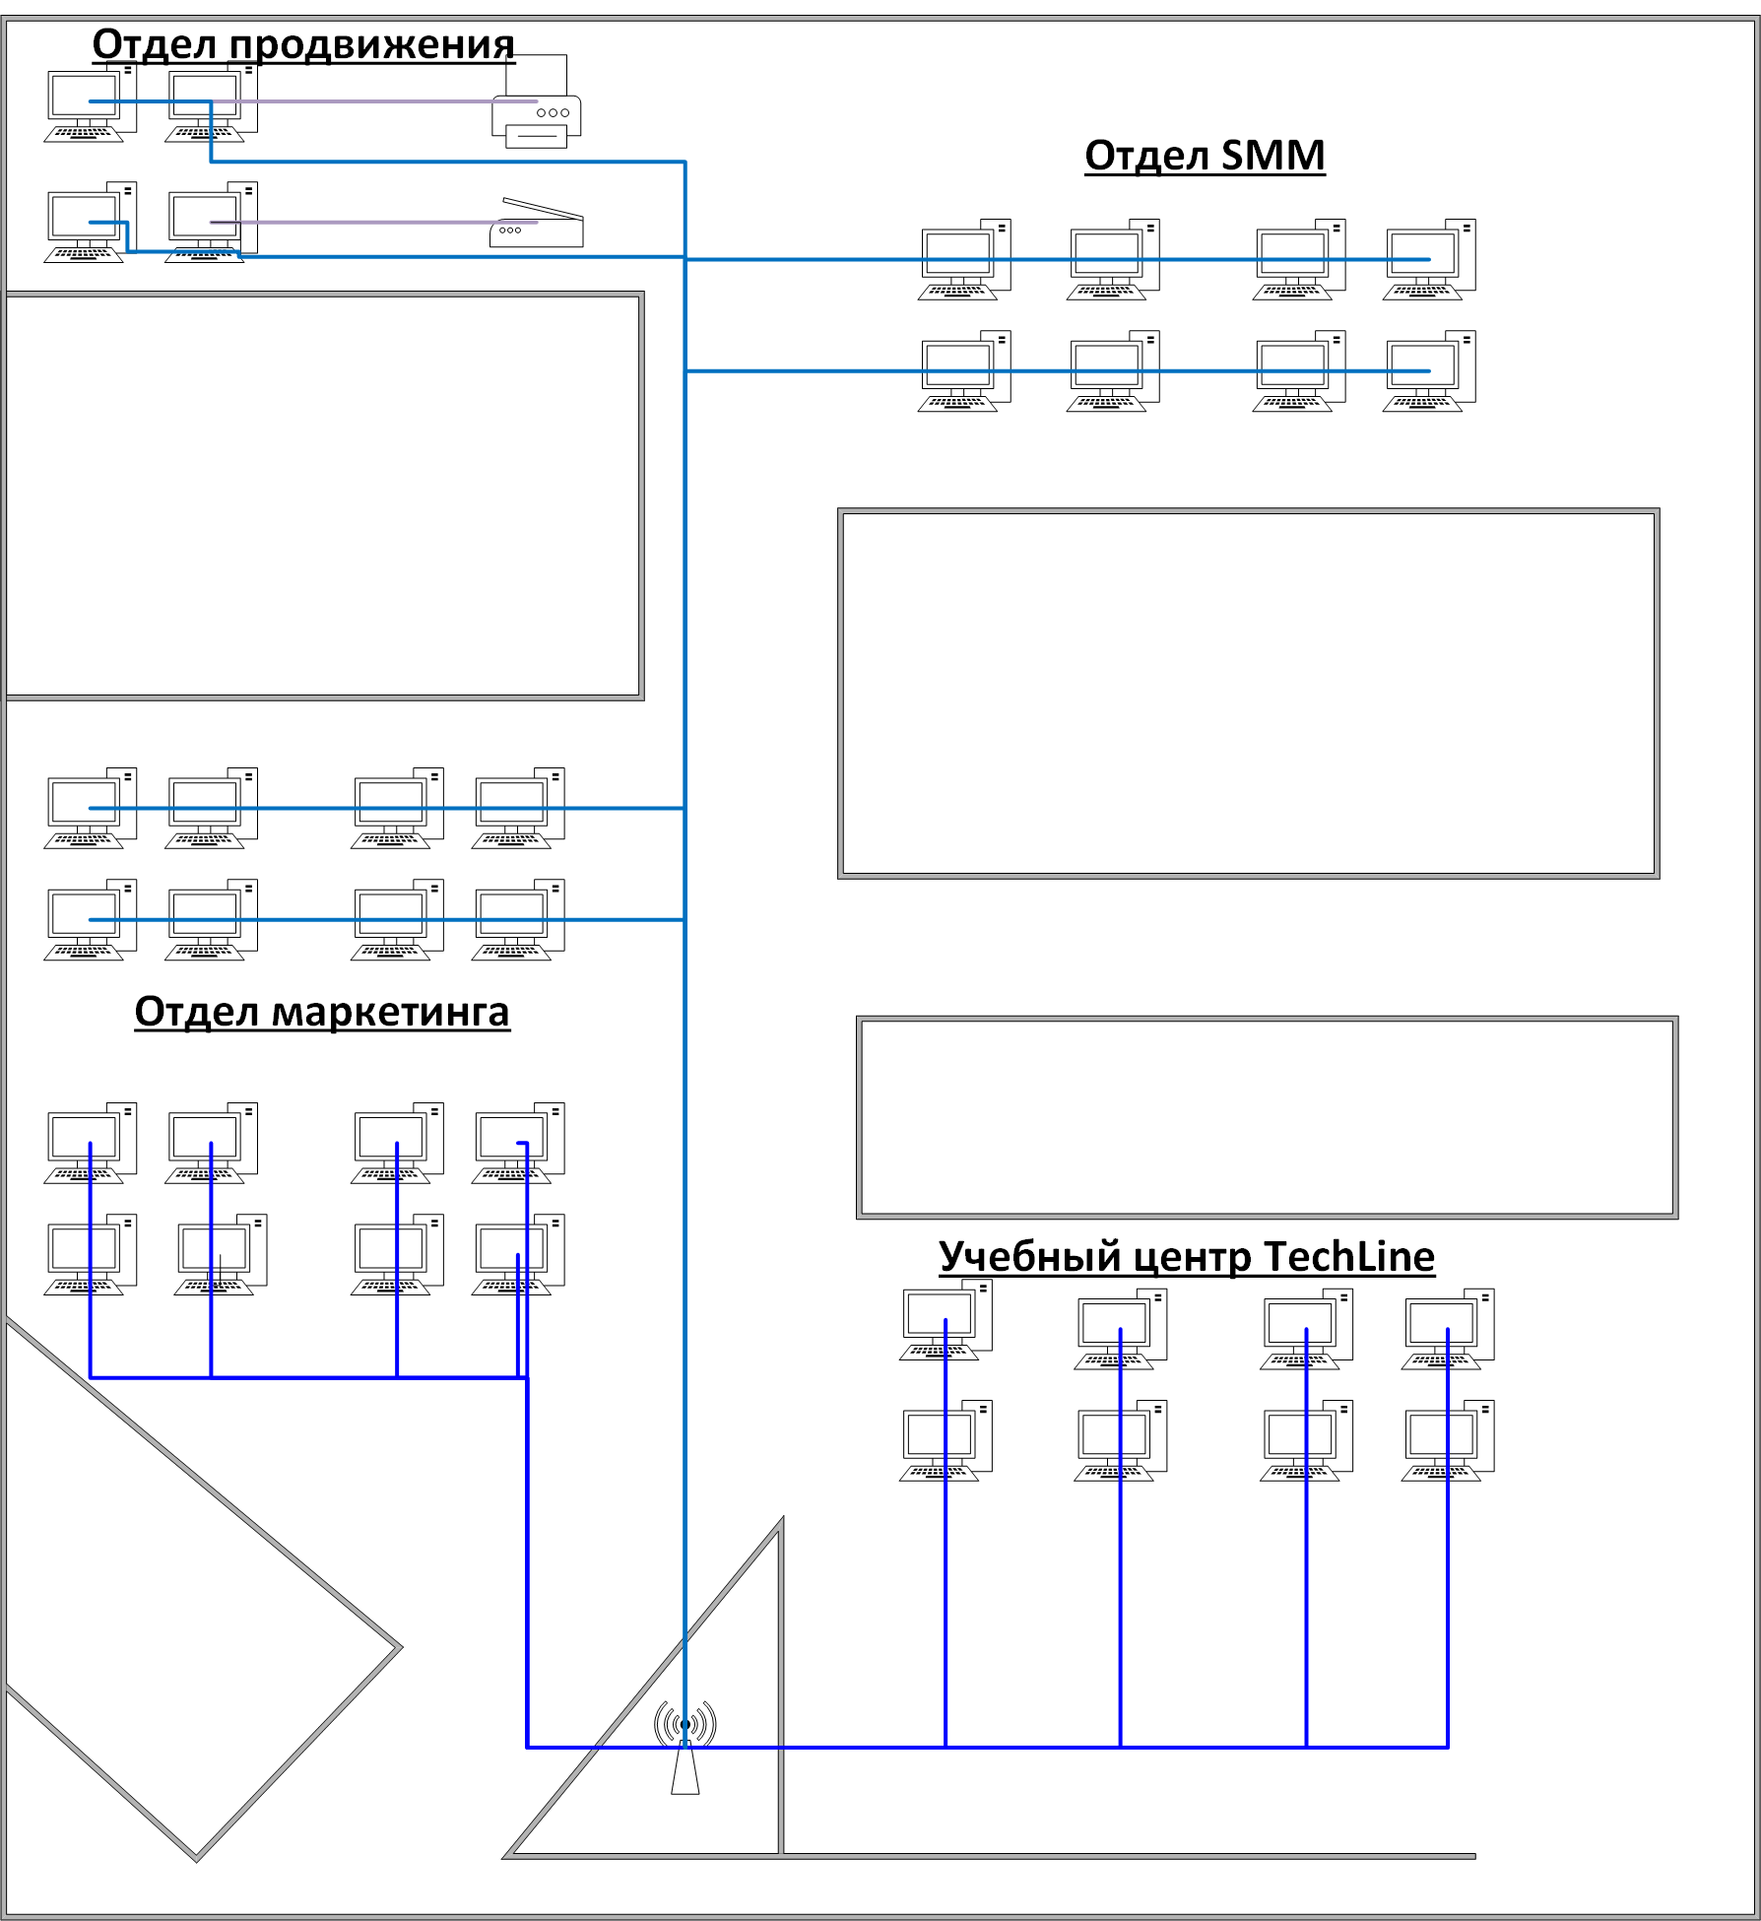

Рис. 1 «Схема офиса компании»

Звезда — базовая топология компьютерной сети, в которой все компьютеры сети присоединены к центральному узлу (обычно коммутатор), образуя физический сегмент сети. Подобный сегмент сети может функционировать как отдельно, так и в составе сложной сетевой топологии (как правило, «дерево»). Весь обмен информацией идет исключительно через центральный компьютер или агрегат, на который таким способом возлагается очень большая нагрузка, поэтому ничем другим, кроме сети, он заниматься не может. Как правило, именно центральный компьютер или агрегат является самым мощным в сетевом отношении, и именно на него возлагаются все функции по управлению сетью и передаче данных.

Преимущества сетей топологии звезда:

* легко подключить новый ПК;
* имеется возможность централизованного управления;

Сеть устойчива к неисправностям отдельных ПК и к разрывам соединения отдельных ПК.

1. Выполнение индивидуального задания

## **Разработка технического задания**

Мобильное приложение предназначено для автоматизации оформления заказов в ресторане «Pizza 30d». Пользователями программы являются клиентами ресторана. Приложение формирует заказы пользователей к ресторану, на основе их выбора в меню.

Функциональные требования к приложению:

* Авторизация и регистрация в приложении.
* Фильтрация меню по категориям и атрибутам.
* Переходы между страницами.
* Вывод данных из коллекций базы данных
* Проверка вводимых данных пользователем
* Удаление, Добавление, Редактирование данных в коллекциях базы данных(Адресы,Карты,Корзина)
* Формирование заказа в приложении и сохранение его в базу данных.

Таблица №1 «Минимальные системные требования»

|  |  |  |
| --- | --- | --- |
| Операционная система | Android 5.1 | |
| Дисплей | 5.45", IPS | |
| Разрешение дисплея | 1440x720 | |
| Процессор | MediaTek Helio P22, 2000МГц, 8-ми ядерный | |
| Объем оперативной памяти | 2 ГБ | |
| Свободного места в памяти | | 200 мб |

Требования к информационной и программной совместимости:

Для корректной работы программы необходимо: ОС Android 5.1 и выше.

Visual Studio 2017 (и выше) – продукт включающая интегрированную среду разработки программного обеспечения и ряд других инструментальных инструментов. Нужна для реализации основного кода программы на языке C#

Язык программирования C# - компилируемый статически типизированный язык программирования общего назначения, разработанный в 1969—1973 годах сотрудником Bell Labs Деннисом Ритчи как развитие языка Би. Первоначально был разработан для реализации операционной системы UNIX, но впоследствии был перенесён на множество других платформ

Nu-get библиотека Firebase.Database – служит для доступа к данным из базы данных Firebase к приложению.

## **Проектирование пользовательского интерфейса**

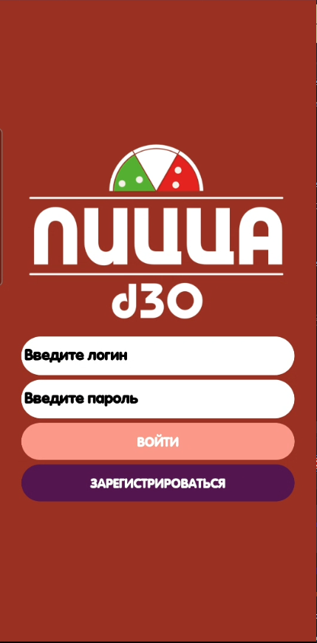

Рис. 2 «Cтраница авторизации»

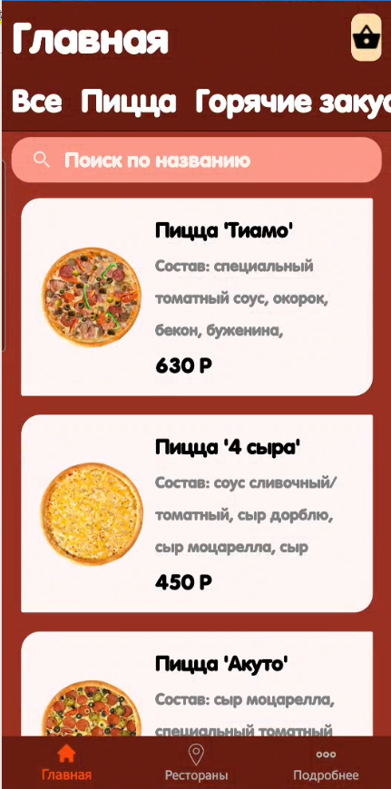

Рис. 3 «Главная страница»

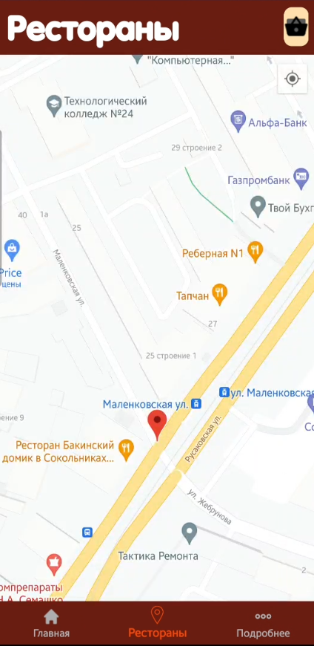

Рис. 4 «Страница Рестораны»

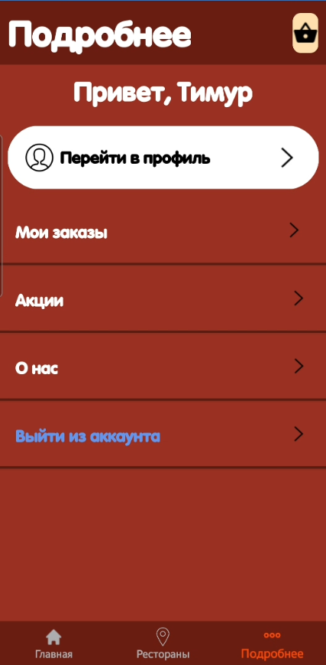

Рис. 4 «Страница Подробнее»

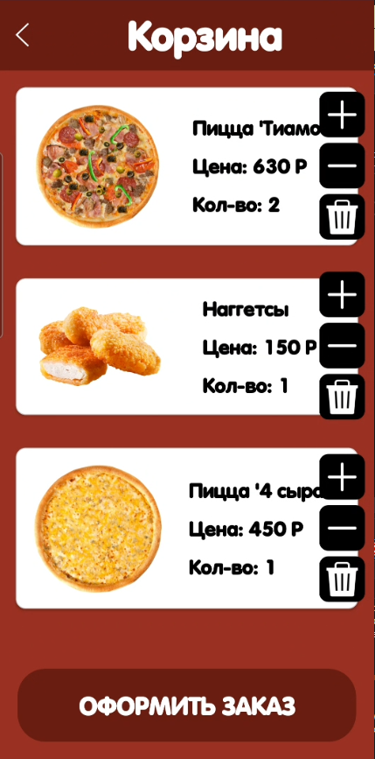

Рис. 4 «Страница Корзина»

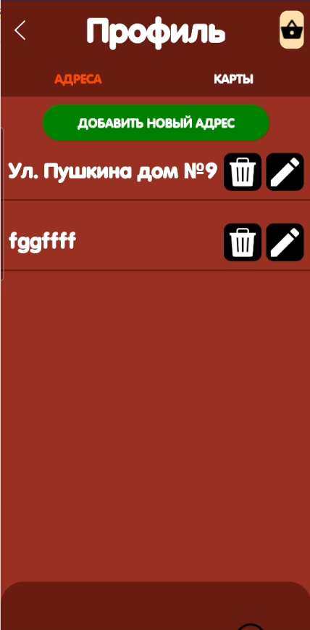

Рис. 6 «Страница Профиль(Адреса)»

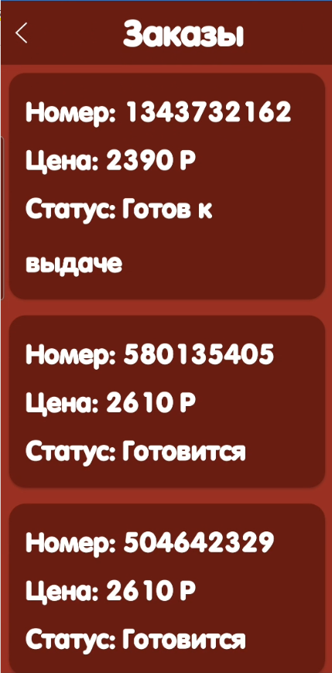

Рис. 7 «Страница МоиЗаказы»

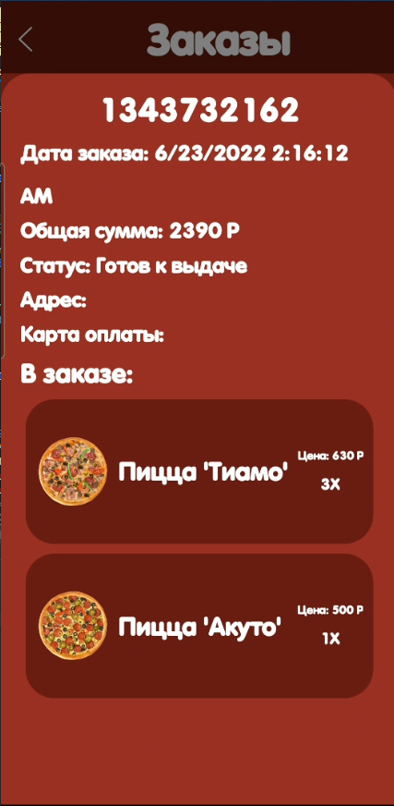

Рис. 8 «Всплывающее окно Заказ»

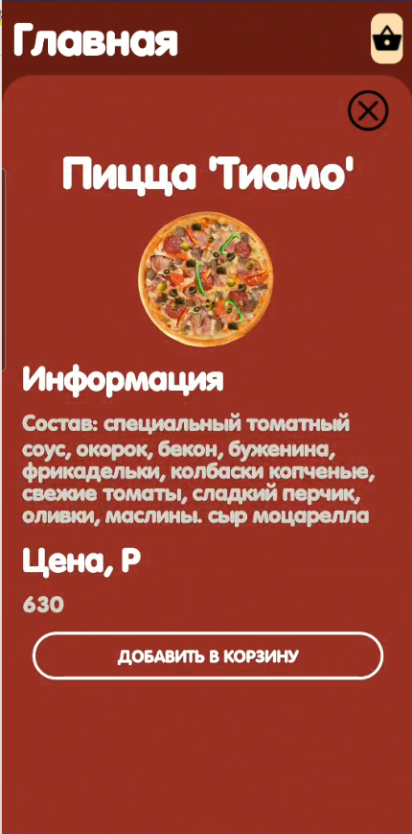

Рис. 8 «Всплывающее окно Детальная информация о товаре.»

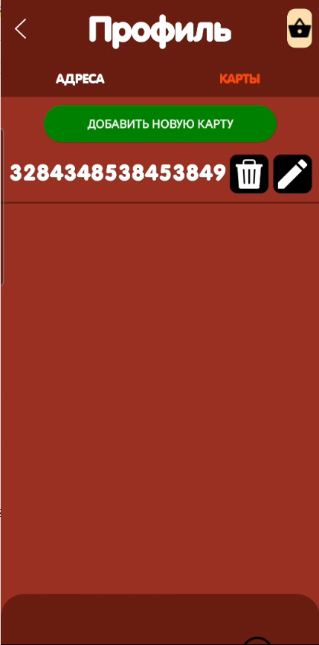

Рис. 9 «Страница Профиль(Карты)»

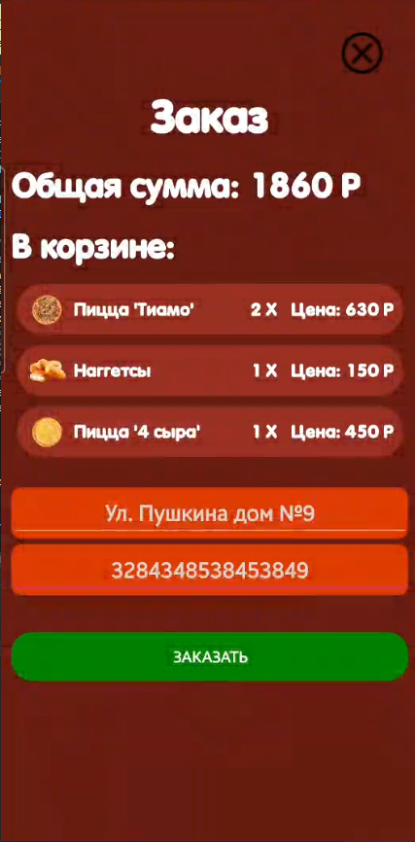

Рис. 9 «Страница Заказ»

## **Функциональная схема программы**

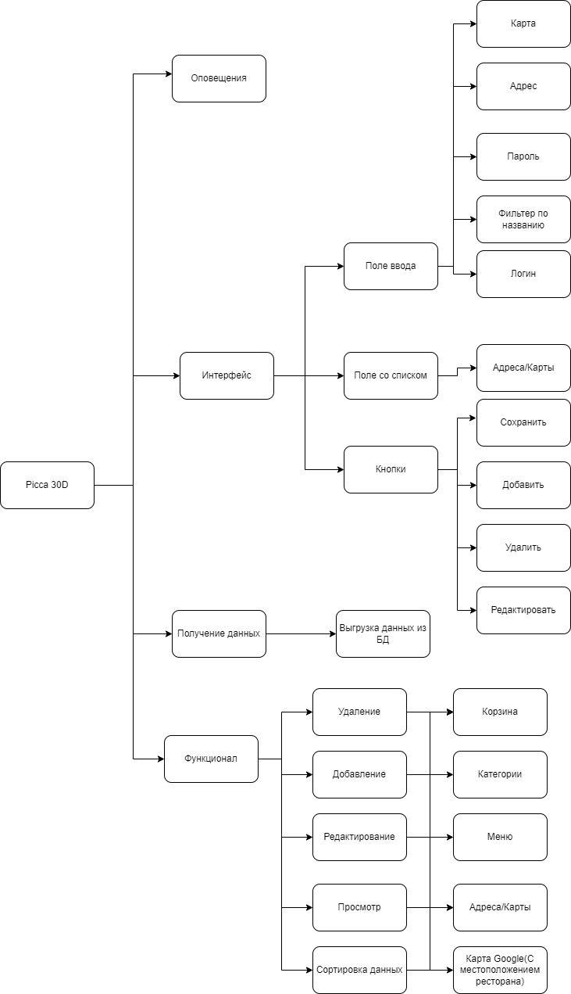

Рис. 2 «Функциональная схема приложения»

## **Руководство программист**

Программа была разработана на Visual Studio 2019

Создание проекта.

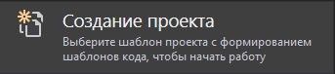

Рис 3. «Начало создания проекта»

Выбор типа проекта.



Рис. 4. «Тип проекта Приложение WPF»

Подключение к базе данных Firebase:

1. Установка библиотеки Firebase.Database

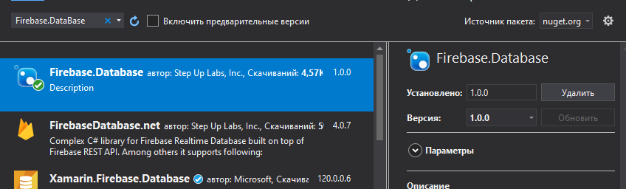

1. Код для подключения (Ссылка берется из проекта в Firebase.Console)

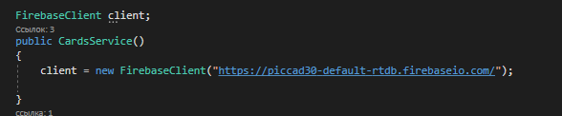

Модель базы данных в обозревателе решений

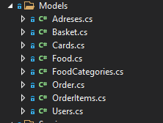

1. «Структура модели»

Создание Класса

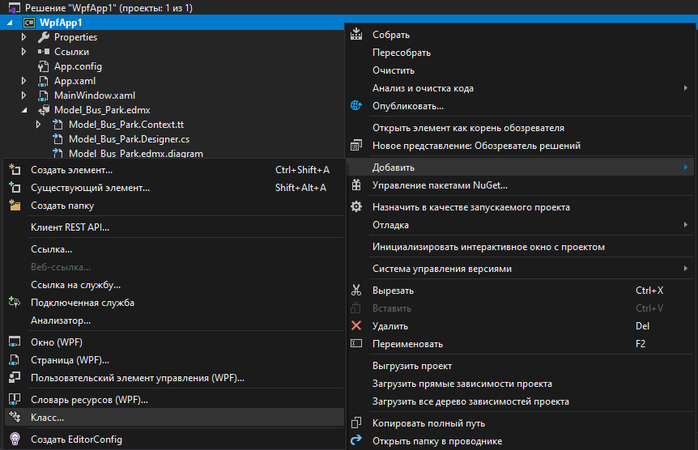

1. «Создание класса»

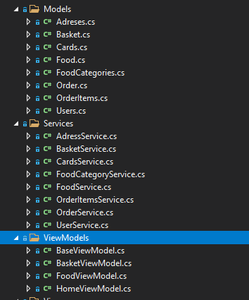

Классы Services – для запросов к базе данных.

Классы models – модели данных нужные для работы с базой данных.

Классы ViewModels – классы имеющие интерфейс InotifyPropertyChanged. Нужны для привязки данных к определенным страницам (Отделения программной логики от интерфейса)

## **Руководство пользователя**

Запустить приложение на мобильном устройстве. И дождаться загрузки приложения и появления окна авторизации.



Введите данные для авторизации, если их нет пройдите регистрацию и войдите в приложение.



После авторизации откроется главная страница, тут можно посмотреть меню рестораны. И выбрать понравившееся блюдо. Для этого нужно нажать по нему и откроется страница добавления этого блюда в корзину.



На данной странице нажимаем добавить в корзину. После этого данная позиция попадает в корзину.



На странице подробнее можно перейти в профиль и заполнить адрес и карты для оформления заказа.



На странице «Рестораны» можно увидеть расположения ресторана на карте Google



На странице «Корзины» можно увидеть выбранное блюдо из меню и перейти к оформлению заказа



При нажатии кнопки оформить заказ произойдет переход на страницу «Оформление заказа»



Выбираем адрес и карту и нажимаем «заказать». Заказ оформлен

## **Сообщения для пользователя**

## **Отладка ПО**

## **Методика тестирования и испытания задачи**

## **Текст программы**

## **Перспективы развития ПП**

# Заключение

# Список использованной литературы